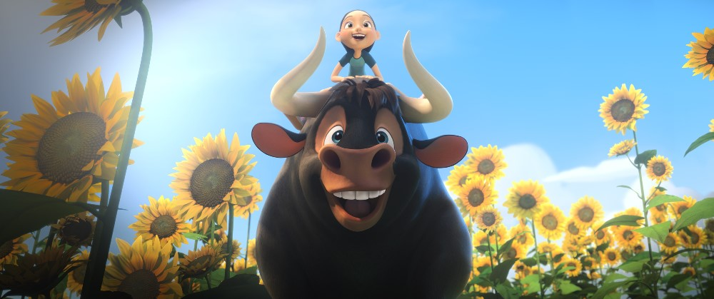
Ferdinand
(Ferdinand)
Premiéra: 21. 12. 2017

20th Century Fox, USA, 2017
Režie: Carlos Saldanha
Scénář: Jordan Roberts, Munro Leaf (předloha)
Kamera: Renato Falcão
Hudba: John Powell
V českém znění: Ondřej Brzobohatý, Hana Kusnjerová, Tomaš Racek, Terezie Taberyová, Matouš Ruml, Daniel Bambas

Stvořen pro boj. Zrozen pro lásku.
Nina a Ferdinand jsou největší kamarádi pod španělským sluncem. To by nebylo až tak zvláštní, kdyby Nina nebyla malá holčička a Ferdinand velký býk. A to pořádně velký býk. Narodil se sice jako malé, rozpustilé telátko, ale časem vyrostl o pořádný kus do výšky, do délky i do šířky. Neznalí lidé by jej mohli považovat za nebezpečné, zuřivé monstrum, jenže Ferdinand je naštěstí ten nejroztomilejší a nejhodnější sudokopytník na světě, který nade vše miluje kytičky a nikdy by neublížil ani mouše. Bohužel zároveň je taky nešikovným popletou, který i díky svým rozměrům občas dokáže způsobit pořádnou katastrofu.
Jednoho dne si Ferdinand neopatrně sedne na čmeláka, dostane od něj žihadlo a splaší se. Celou událost vidí hledači býků na zápasy v koridě a rozdivočelý Ferdinand je svým výkonem uchvátí natolik, že jej okamžitě chytí a odvezou. Ferdinand ale nechce s nikým zápasit a především je odhodlaný vrátit se ke své Nině. Naštěstí se spřátelí s třemi šikovnými ježky, Unem, Dosem a Kvatrem (prosím, neptejte se, kde je Tres). A když se k nim připojí jedna koza a pár dalších býků, společně se vydají na dlouhou cestu Španělskem. Sice mají v patách pár pronásledovatelů, ale to je určitě nemůže zastavit. Snad jen trochu zpomalit. Ostatně, jak říká sám Ferdinand: „Každý se chová podle toho, jak vypadá, ale tak jednoduché to není. Zvláště v mém případě. Se mnou je to složitější.“

Přístupnost: pro všechny
Žánr: animovaná dobrodružná komedie
Verze: český dabing (2D a 3D), anglicky s českými titulky (2D)
Stopáž: 108 min
Formát: 2D a 3D DCP, zvuk 5.1
Monopol do: 21. 6. 2019
Programování: Zuzana Černá, tel: 582 365 576, GSM: 602 836 993, cerna@cinemart.cz

